广州炫通电气科技有限公司
工程技术笔记
TN01010101 V1.00 Date:2013/01/17

SCL文件解析库设计文档
类别内容关键词SCL文件解析 IEC61850摘 要这是一份关于SCL文件解析库的设计文档

Technical
Note

目 录
1. 概述 1
2. 需求分析 2
2.1 功能性和非功能性目标 2
2.2 XML解析器的选取 2
3. 框架设计 3
3.1 用例图 3
3.2 整体框架 3
4. 详细设计 5
4.1 SCL解析工具（SCLTools） 5
4.2 SCL数据缓存层 5
4.2.1 建立Cache的理由 5
4.2.2 Cache的结构 5
4.2.3 FCDAMap 6
4.2.4 SMVCtrl 7
4.2.5 GOOSECtrl 7
4.2.6 LnTypeMap+DoTypeMap+DaTypeMap 7
4.2.7 容器选择 7
4.3 SMV/GOOSE信息查询/设置接口的实现 8
4.4 开发视图 8
4.5 类图 8
4.6 注意 9
5. 进度 10

概述
该文档简述了SCL文件解析库的设计思路，以及该解析库的结构和功能模块的划分。
SCL文件是利用SCL语言描述变电站设备对象模型后生成的文件，用于在可能来自不同不同制造商的不同工具间交换配置数据。文件一般都采用XML标准格式，且都符合变电站配置语言（Substation Configuration Description Language）SCL规则，即能通过SCL的模式Schema验证。SCL文件的一般结构如图 1.1所示。
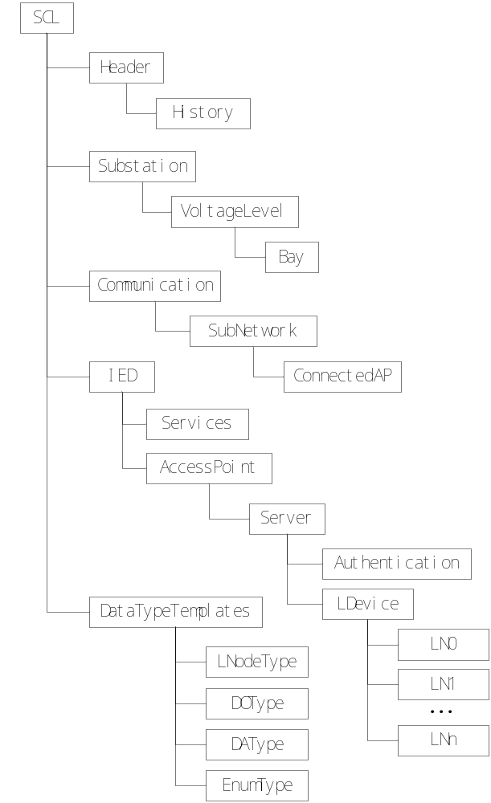
图 1.1 SCL文件的一般结构
对SCL文件，在工程实施中，我们一般关注的是IED的实例配置信息和网络中的通信配置，即图中的IED部分和Communication部分。另外，DataTypeTemplates部分在需要明确报文传输数据（即某数据集）的数据类型时要用到。

需求分析

功能性和非功能性目标
在分析项目的需求后，总结出项目的功能性目标和非功能性目标，如表 2.1所示。
表 2.1 解析库的开发目标
目标类型 | 目标说明
功能性目标 | - 可查询IED设备的基本信息，包括name、desc、manufaciactuer、caofigVersion及可能包含的逻辑设备等。  - 可查询IED设备中指定逻辑设备的信息，包括desc、逻辑节点LN0和其他LN。  - 可查询IED设备中指定逻辑设备的LN0的信息，包括lnType、lnClass、inst、DataSet及可能包含的控制块（如SampledValueControl和GSEControl）。  - 可查询IED设备中指定逻辑设备中某LN的信息，包括lnType、prefix、lnClass、inst及可能包含的DataSet和控制块。  - 可查询IED设备中指定逻辑设备的LN0/LN的控制块信息，比如SampledValueControl的desc、datSet、confRev、smvID、multicast、smpRate、nofASDU等属性信息及与该控制块相关联的通信参数（mac、appID、vlanID、vlanPriority）。  - 可查询IED设备中指定DataSet的成员数目及特定或全部成员的信息。
非功能性目标 | - 应保持解析库解析SCL文件的高效率。  - 应支持解析库中数据列表的可扩展。  - 应支持查询目标的可扩展。  - 对调用模块的易用性。  - 做成一个库供后面的功能实现使用。

XML解析器的选取
由于SCL文件一般采用的是XML标准格式，所以我们需要用到XML解析工具，常见的XML解析工具如表 2.2所示。
表 2.2 常用XML解析器
解析器类别 | 说明
MSXML | 其库文件比较大而且接口复杂。
TinyXML | 虽然通用小巧且不受平台制约，但只支持UTF-8，不支持Unicode。
MarkUp | 小巧简单且支持Unicode，虽然只支持Windows且试用版只提供简单方法集，但在项目中已足够使用。而且公司中王俊圣王工有过类似的使用经验并推荐之。
所以，这里我们选用MarkUp。

框架设计

用例图
调用模块通过本接口库可实现对SCL文件的解析以快速查询SCL文件中所需的信息，主要是SMV/GOOSE控制块及其数据通道信息，以及提供信息设置接口。用例图如图 3.2所示。
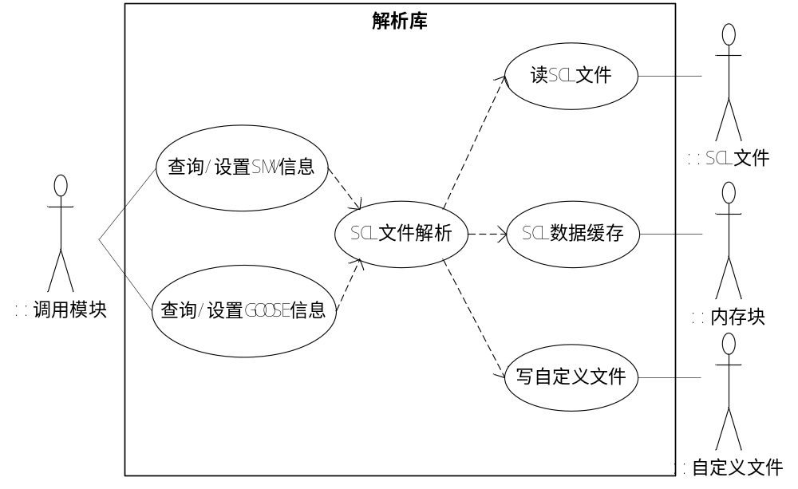
图 3.2 用例图

整体框架
该解析库包含信息查询接口、SCL数据缓存层、SCL解析工具、XML解析器4个部分，如图 3.3所示。
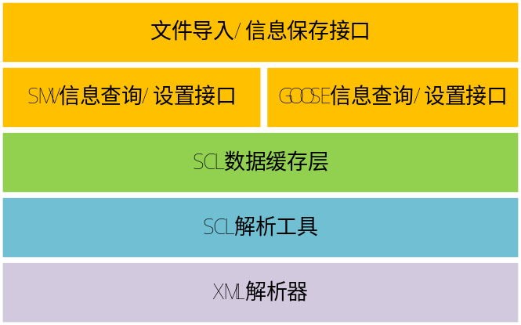
图 3.3 解析库整体结构
其中，各部分的简要说明如表 3.3所示。

表 3.3 解析库结构各部分的简要说明
解析库组成部分 | 简要说明
XML解析器 | 提供对采用XML标准格式的文件的访问接口。
SCL解析工具 | 基于XML解析器的用于对SCL文件某一层级的元素的访问，是SCL文件解析的基础接口。
SCL数据缓存 | 维护对SCL解析数据的缓存的管理，并提供该Cache的访问接口。
文件导入/信息保存接口 | 该部分提供SCL文件的导入解析接口，并提供对解析内容（包括SMV输入、SMV输出、GOOSE输入及GOOSE输出）的定制接口，以及对解析数据的保存接口（其内部数据仍按SCL文件的格式）。
SMV信息查询接口 | 提供对Cache中关于SVM的某一指定信息的查询/设置接口。主要针对SMV控制块及对应的通道数据的信息，其中查询信息提供按AppID+Mac索引和地址（iedName+ldInst+cbName+dataSetName）索引两种方式。
GOOSE信息查询接口 | 提供对Cache中关于GOOSE的某一指定信息的查询/设置接口。主要针对GOOSE控制块及对应的通道数据的信息，其中查询信息提供按AppID+Mac索引和地址（iedName+ldInst+cbName/dataSetName）索引两种方式。

详细设计

SCL解析工具（SCLTools）
前面提到，SCL文件的格式固定且为树形分层结构，层次分明，如图 1.1所示，所以，根据SCL文件的检索过程，提取出其中的公共操作，一般为在某一层级或其之后的层级中访问符合某一要求的元素。
主要是提供两种接口，如表 4.4所示。
表 4.4 SCL解析工具的接口说明
接口类型 | 说明
定位接口 | 即Find型接口，用于从某一层级定位到另一层级的特定元素处。
取值接口 | 即Get型接口，当通过定位函数定位到某一特定元素处之后，获取该元素的相关信息。

SCL数据缓存层

建立Cache的理由
- 在实际工程中，只关注SCL文件中某一IED或全部IED中某类控制块的相关信息。
- 一个完整的变电站自动化系统的SCL文件一般比较大（超过1M）。所以，建立Cache可以通过缓存少部分信息，释放原SCL文件，减少内存的使用。
- 对解析数据重新按照SCL文件的格式进行保存，则恰好可以实现对原SCL文件的删减。

Cache的结构
如图 4.4所示，即为SCL解析保留的内容，主要有：
  - Communication->SubNetwork->ConnectedAP中的全部SMV和GOOSE（通信参数）；
  - IED->AccessPoint->Server->LDevice中的LN0->GSEControl/SampledValueControl；
  - IED中与GSEControl/SampledValueControl相关的数据集及各数据项（FCDA）所指向的DOI；
  - IED中与GSEControl/SampledValueControl相关的Inputs及Inputs->ExtRef所指向的DOI；
  - IED、LDevice、LN0、LN、DataSet等的一些属性，如desc、name等，具体见scltypes.h的定义。
- DataTypeTemplates部分，全部的LNType、DOType、DAType，但各部分并非取全部的内容，具体见scltypes.h的定义。
注：《IEC61850应用入门》：一般在每个装置的LLN0的Inputs部分定义该装置的Goose和采样值输入连线信息，且输入虚端子的逻辑节点的前缀一般含有“GOIN”和“SVIN”，P226~P277和P301~302。
而将该Cache定为一棵新的与SCL文件的结构类似的树，理由是：
- 符合SCL文件的检索习惯，方便使用。
- 如果以后需要其他信息，可以直接在这颗树的基础上进行扩展并提供相应的接口。

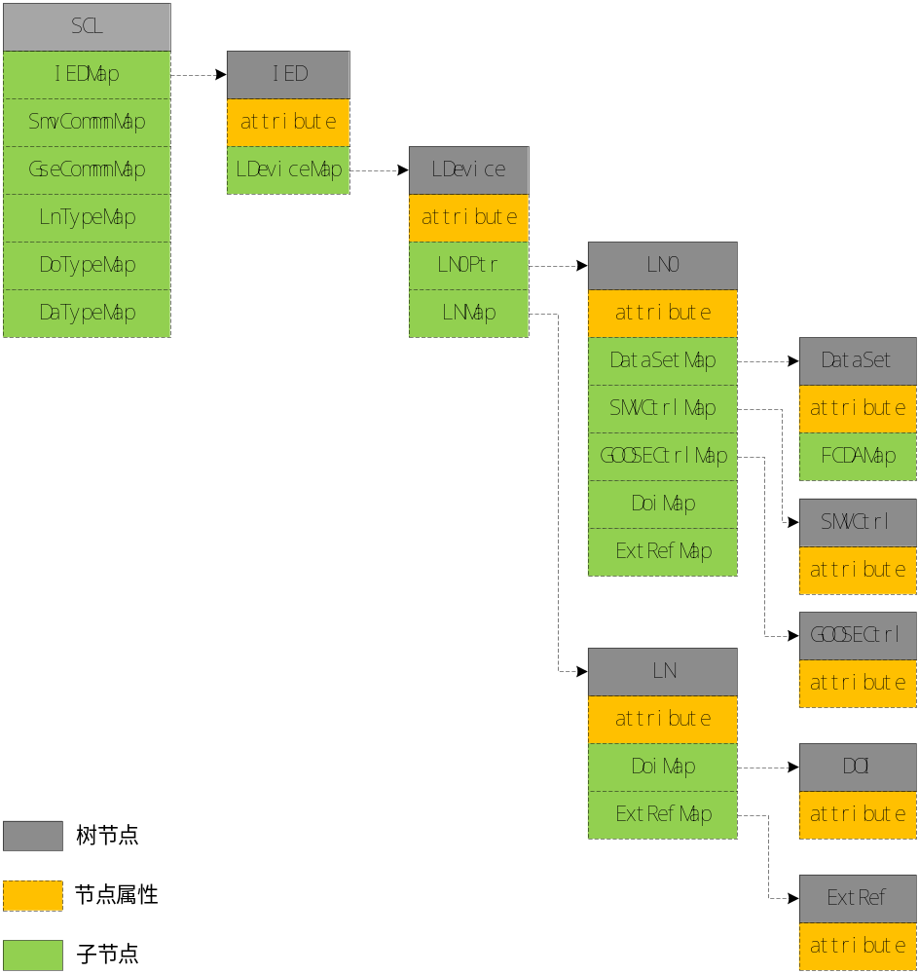
图 4.4 Cache结构

FCDAMap
表 4.5 DataSet的成员的组成结构
组成部分 | 说明
seqNum | 该成员在数据集中的顺序号。
ldInst | 该成员所在逻辑设备的实例。
lnPrefix | 该成员所在逻辑节点的prefix属性。一般prefix、lnClass、lnInst一起组成逻辑节点名。
lnClass | 该成员所在逻辑节点的类型。
lnInst | 该成员所在逻辑节点的实例号。
lnDesc | 该成员所在逻辑节点的描述。
doName | 该成员为某一逻辑节点中的哪一项数据成员（DOI）。
fc | DOI的功能约束。若该成员指向的不是DAI，则fc则可用来说明该成员为DOI中的哪几个DAI。DAI的顺序为在传输报文中的顺序。
FCDAMap包含了DataSet的所有成员的信息。其中每个成员的组成如表 4.5所示，主要是该成员的地址索引信息。各成员的详细信息则在相应逻辑节点的DOI中定义。

SMVCtrl
SMVCtrl表示SMV控制块的配置信息，其组成如表 4.6所示。而控制块的通信参数信息则在SmvCommnMap中。
表 4.6 SMVCtrl的组成
组成部分 | 说明
name | 该控制块的名称。
desc | 该控制块的描述文字。
datSet | 应被SV报文发送的数据集的名称。
confRev | 表示配置版本号，可以理解成所关联的数据集配置改变次数的计数器。
smvID | 该采样值控制块的ID，一般为“LDName/LNName.SMVCBName”。
multicast | 表示采用的是多播SMV服务还是单播SMV服务。
smpRate | 采样速率。
nofASDU | 代表SV报文中ASDU的数量。
isHaveRefreshTime | 实际应用时报文中是否包含刷新时间。
isHaveSmpSync | 实际应用时报文中是否包含同步采样。
isHaveSmpRate | 实际应用时报文中是否包含采样率。
isHave Security | 实际应用时报文中是否包含安全信息。
isHaveDataRef | 实际应用时报文中是否包含数据集的引用。

GOOSECtrl
GOOSECtrl表示GSE控制块的配置信息，其组成如表 4.7所示。而控制块的通信参数信息则在GseCommnMap中。
表 4.7 GOOSECtrl的组成
组成部分 | 说明
name | 该控制块的名称。
desc | 该控制块的描述文字。
datSet | 应被GOOSE报文发送的数据集的名称。
confRev | 表示配置版本号，可以理解成所关联的数据集配置改变次数的计数器。
gooseID | 该控制块的ID，一般为“LDName/LNName.SMVCBName”。
type | 表示GOOSE传输服务时其值为“GOOSE”。

LnTypeMap+DoTypeMap+DaTypeMap
LnTypeMap、DoTypeMap和DaTypeMap中存放的是数据类型模板（DataTypeTemplates）信息，主要用于检索Goose通道的数据类型。即通过数据通道的地址索引获取该数据所在逻辑节点的类型，根据该逻辑节点类型再先下获取其DO或者DA的类型。

容器选择
在该Cache中，使用C++标准模板库的Map关联容器来构造新结构树的节点。因为Map容器有如下几个优点：
- Map关联容器具有一对一的数据处理能力，能很快地从关键字( 索引) 查找到相关的对象。
- Map支持字符串形式的关键字。

SMV/GOOSE信息查询/设置接口的实现
对于SMV/GOOSE控制块信息，控制块在SCL文件中是唯一的。其唯一性体现在两方面，一是其AppID唯一，一是其名称（ldName/lnName.cbName）唯一；而一个控制块只控制一个数据集的数据，该数据集（ldName/lnName.dataSetName）一般定义在IED的lDevie的LLN0中。所以通过其一，我们可以很容易的检索到控制块信息及相应的通道信息。
因此，如图 4.4中的SmvCommnMap和GooseCommnMap以AppID作为其Map 的key。而IEDMap、SmvCtrlMap、GooseCtrlMap等则是以其name作为Map的key。
而这样也使Cache结构有一定的局限：需保证作为线索的AppID及地址索引（包括iedName、ldInst、lnName、dataSetName、cbName、doName等）在之后不能发生改变，及在信息设置接口中不能改变其值。除非将与更改的项关联的所有信息进行同步更新，否则会破坏各信息之间的链接，造成信息的缺失。
考虑到这一点，在设置通道信息时，特别是需要更改通道类型时，这里通过增加新的DOI及使用自定义的数据类型模板实现，因为原DOI的类型已经固定。

开发视图
综合上述，得到开发视图，如图 4.5所示。
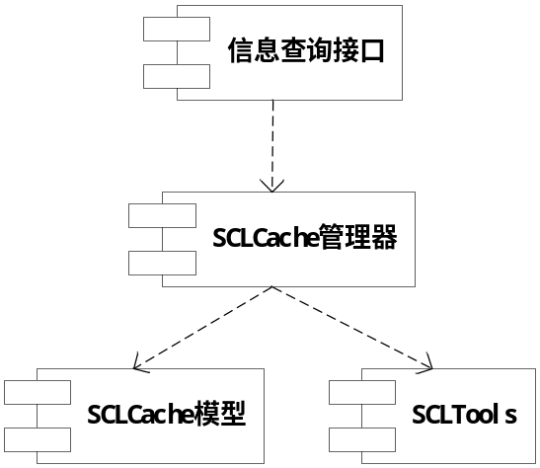
图 4.5 开发视图

类图
SCL文件解析库的类图如图 4.6所示。
- SCLTools提供符合SCL文件检索习惯的定位功能和信息提取功能，供SCLCacheManager使用。
- SCLCache构建解析数据的缓存区，并提供该缓存区的相关访问接口。为了方便以后的扩展，留出接口。
- SCLCacheManager包含一个SCLCache，并利用SCLTools提供的功能完成对SCL文件的解析，提取出用户想要的信息，将解析所得的数据缓存到SCLCache中。
- SCLSMV92Analysis和SCLGOOSEAnalysis是对SCL解析数据缓存的查询/设置接口的实现，通过使用SCLCacheManager查询解析SCL文件得来的目标信息。
- ISCLCacheManager对外提供SCL文件的导入解析接口，解析内容定制接口以及解析数据缓存的保存接口。
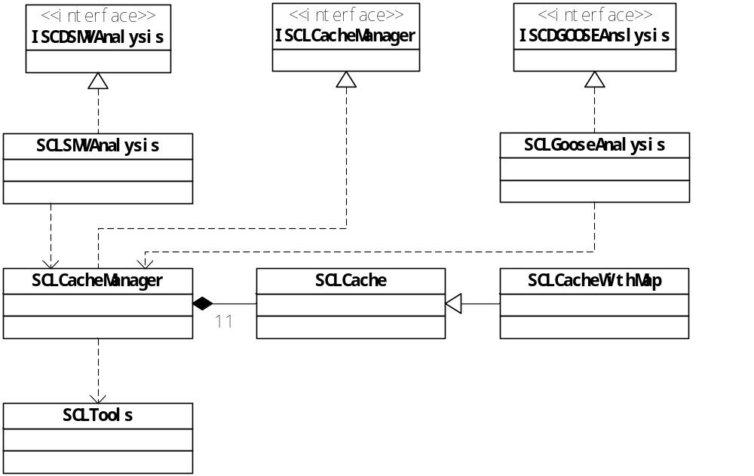
图 4.6 解析库类图

注意
- 由于以后可能考虑到内存和效率的问题，需要改变容器或采用新的Cache组织结构，所以需要留出接口以便后来的修改。
- 由于该解析库所应用的场合中可能只需要用到部分的控制块信息，为避免解析不必要的信息，所以可以提供一个订阅项设置接口，供调用方选择所需要的控制块信息。

进度
根据开发视图，预计1.5天完成一部分，争取在下个星期内弄出第1版。之后进行相关的调试和完善，如表 5.8所示。
表 5.8 开发进度
时间 | 目标
1.21~1.22 | 完成SCLTools部分。
1.22~1.23 | 完成SCLCache部分。
1.23~1.24 | 完成SCLCacheManager部分。
1.24~1.25 | 完成SMV配置信息的查询接口的实现。至此，完成第1版，实现在SCL文件中查询SMV信息。
1~28~1.29 | 完成GOOSE配置信息的查询接口的实现。
1.29之后 | 调试及完善。

